Возможность сортировки сделать (стеновые панели, потом фасадные, потом дверные.)

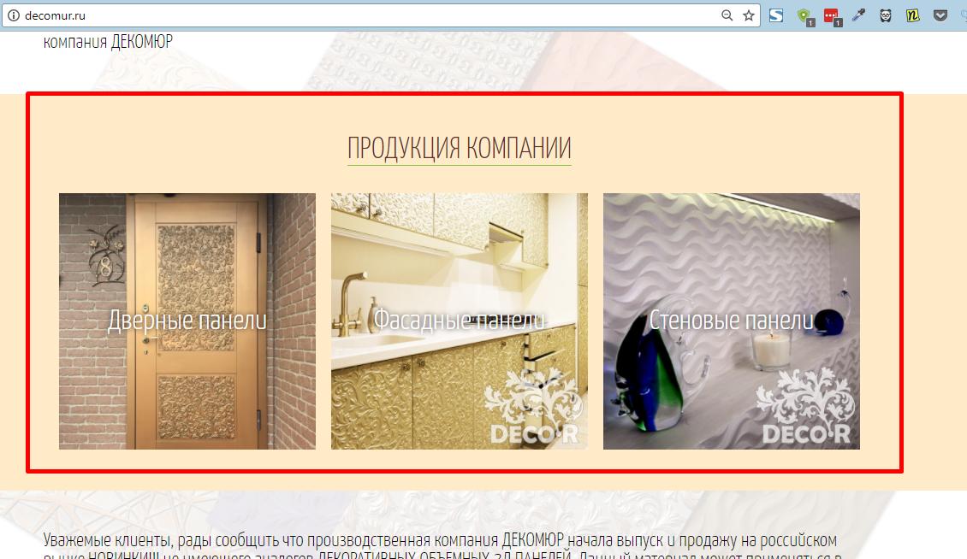

Оверфлов хидден

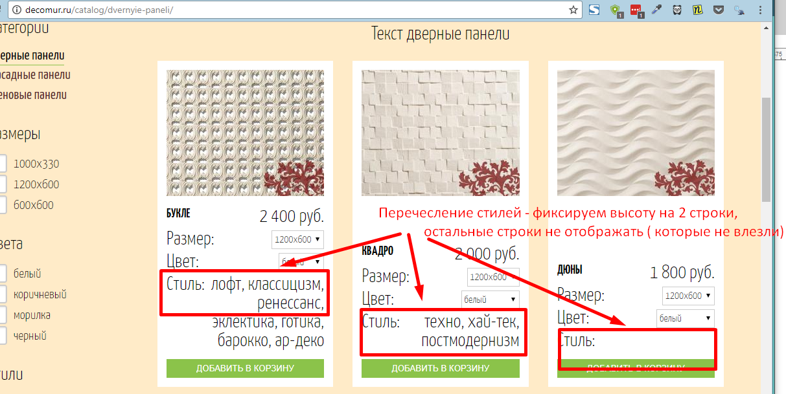

Сделать чтоб скрывался фильтр в мобилке с возможностью показать его при клике на кнопку - фильтрация